### - Nome do Caso de Uso HST034_ Tipo_Finalização_Mandato

<Nome do Produto>Sistema Plataforma SICCAU

SI<Nome do cliente>CCAU

**Revisões do Documento**

|  |  |  |  |
| --- | --- | --- | --- |
| **Revisão** | **Data** | **Lista de Autores** | **Observações** |
| 1.0 | 20/01/2023 | Sandra Braga | Em atendimento a OS8727:  - Criação de história. |
| 1.1 | 08/02/2023 | Sandra Braga | Ajustes após aprovação do cliente:  - Alteração de layout.  - Alteração de regra de interface do campo Descrição (remoção de mensagem impeditiva e inclusão de RG 6.2). |

**Sumário**

1. Introdução 4

2. Permissão 4

3. Identificação da História 4

4. Protótipo 4

5. Premissa 9

6. Regras Gerais 9

7. Informações Complementares 9

## Introdução

Esta história permite ao usuário parametrizar Tipo de Finalização de Mandato para utilização em funcionalidades do sistema.

## Permissão

|  |  |
| --- | --- |
| **Perfil** | **Descrição** |
| Corporativo | Cadastrado no sistema com permissão 01601020, 01601021 e 01601022 |

## Identificação da História

|  |  |  |  |
| --- | --- | --- | --- |
| **Identificação HTS** | OS 8727-  HST034 | **Nome:** | Parametrizar Tipo de Finalização de Mandato |
| **Descrição:** | **Eu, COMO** PO **QUERO** criar a funcionalidade **PARA** utilização em funcionalidades do sistema. | | |

## Protótipo

**P01. Parametrizar Tipo de Finalização de Mandato**

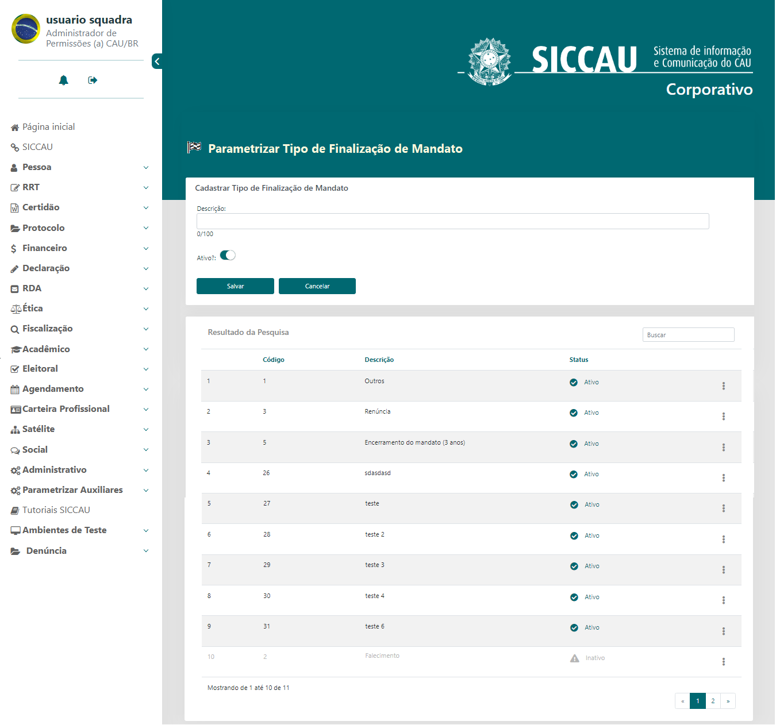

|  |  |
| --- | --- |
| **Campos e Comandos** | |
| **Cadastrar/Alterar** | |
| **Nome do campo** | **Descrição do campo** |
| Descrição | Descrição: Permite informar uma descrição para o tipo de finalização de mandato.  - Formato: Alfanumérico  - Máscara: Não se aplica  - Tamanho: 100 caracteres. Permitir caracteres especiais  - Obrigatório: Sim  **Regras de Interface**  - Exibir contador de caracteres.  - Ver Regras Gerais. |
| Ativo | Descrição: Permite definir o status do tipo de finalização de mandato.  - Formato: Switch  - Máscara: ON / OFF  - Tamanho: Não se aplica  - Obrigatório: Sim  **Regras de Interface**  - Valor padrão: “ON”. |
| Salvar | Descrição: Permite gravar do tipo de finalização de mandato.  - Formato: Botão  - Máscara: Não se aplica  - Tamanho: Não se aplica  - Obrigatório: Não  **Regras de Interface**  - Ao acionar verifica se os campos obrigatórios estão preenchidos.   * Se não estiverem, exibe a mensagem impeditiva: “Campo obrigatório” e não salva dados. * Se estiverem, salva dados, limpa campos, exibe valores em grid de Resultados, exibe mensagem de sucesso: “Registro salvo com sucesso!” e retorna tela ao estado inicial da funcionalidade. |
| Cancelar | Descrição: Permite cancelar operação de cadastro ou alteração.  - Formato: Botão  - Máscara: Não se aplica  - Tamanho: Não se aplica  - Obrigatório: Não  **Regras de Interface**  - Ao acionar, cancela operação sem salvar dados, limpa campos e retorna tela em estado inicial da funcionalidade. |
| Pesquisar | |
| Pesquisar | Descrição: Permite ao usuário pesquisar por alguma palavra.  **Regras de Interface**  - Ao digitar 2 ou mais caracteres o sistema exibe o resultado conforme pesquisado.  - Pesquisar por contém valor. |
| **Grid de Resultado da Pesquisa**  **Regra de Interface**  - Caso não haja dados a apresentar, exibir “Não foram encontrados resultados”.  - Dados da grid devem ser ordenados de forma crescente, conforme coluna Código, seguido do status “Ativo”.  - Os Tipos de Finalização de Mandato inativos devem ser ordenados após listagem dos ativos e devem ser destacados com a cor cinza. | |
| Numeração | Descrição: Enumera a quantidade de cadastro conforme execução.  - Formato: Texto  - Máscara: Não se aplica  - Tamanho: Não se aplica  **Regras de Interface**  - Exibe numeração de conforme inclusão de tipo de finalização de mandato à grid de resultados. |
| Código | Descrição: Apresenta o código do tipo de finalização de mandato.  - Formato: Texto  - Máscara: Não se aplica  - Tamanho: Não se aplica  **Regras de Interface**  - Conforme recuperado do cadastro.  - O código será gerado de forma sequencial. Valor inicial: 1 |
| Descrição | Descrição: Apresenta a descrição do tipo de finalização de mandato.  - Formato: Texto  - Máscara: Não se aplica  - Tamanho: Não se aplica  **Regras de Interface**  - Conforme recuperado do cadastro. |
| Status | Descrição: Apresenta o status do tipo de finalização de mandato.  - Formato: Texto  - Máscara: Não se aplica  - Tamanho: Não se aplica  **Regras de Interface**  - Conforme recuperado do cadastro.  - Caso tipo de finalização de mandato possua status “Inativo” então exibir dados em cor cinza e ordenada após tipos ativos. |
| Ações | Descrição: Apresenta as ações disponíveis para o tipo de finalização de mandato.  - Formato: Ícone  **Regra de Interface**  - Ao acionar, exibir as opções “Alterar” e “Excluir”. |
| Alterar | Descrição: Permite alterar o tipo de finalização de mandato.  - Formato: Botão  **Regra de Interface**  - Ao acionar, preenche os campos Descrição e  Ativo conforme recuperado do cadastro do tipo de finalização de mandato. |
| Excluir | Descrição: Permite excluir tipo de finalização de mandato.  - Formato: Botão  **Regra de Interface**  - Ao acionar, exibir mensagem de confirmação: “Deseja realmente excluir o registro?”, com opções SIM/NÃO. Caso usuário confirme, excluir tipo de finalização de mandato do banco de dados e atualizar grid de resultados. |
| **Paginação** | |
| Mostrando de [SEQ_INICIAL] até [SEQ_FINAL]  de [QTD_TOTAL] | - Descrição: Apresenta informações de quantidade de registros.  - Formato: Alfanumérico  - Máscara: Não se aplica  - Tamanho: Não se aplica  **Regra de Interface**  - Campo não editável.  -SEQ_INICIAL representa a quantidade de registros apresenta na página anterior mais 1.  - SEQ_FINAL representa a quantidade total de registros que foram apresentados até aquela página.  - QTD_TOTAL representa a quantidade de registros que retornaram na consulta |
| << | - Descrição: Apresenta opção para voltar para a primeira página.  - Formato: Botão  **Regra de Interface**  - Quando acionado, exibe as parametrizações apresentadas na primeira página. |
| <número> | **-** Descrição: Apresenta opção para selecionar uma página para visualizar os dados.  - Formato: Botão  **Regra de Interface**  - Caso a página seja a que está sendo apresentada, o botão fica desabilitado e o número fica identificado.  - Quando acionado, exibe as parametrizações apresentadas na página selecionada, respeitando a quantidade de registros exibidas por página. |
| >> | **-** Descrição: Apresenta opção para avançar para a última página.  - Formato: Botão  **Regra de Interface**  - Quando acionado, exibe as parametrizações na última página. |

**CRITÉRIOS DE ACEITE**

## Premissa

CENÁRIO 1 – Cadastrar

* 1. Usuário acessa a funcionalidade “Tipo de Finalização de Mandato” em: Eleitoral >> Parametrização >> Tipo Finalização Mandato.
  2. Usuário preenche os dados e aciona o comando “Salvar”.
  3. Sistema verifica se os campos obrigatórios estão preenchidos.
     1. Se os campos obrigatórios não foram preenchidos sistema exibe a mensagem: “Campo obrigatório”.
  4. Sistema salva o tipo de finalização de mandato e exibe a mensagem: “Registro salvo com sucesso.”
  5. Sistema grava data e hora da ação e usuário que cadastrou o tipo de finalização de mandado.
  6. Sistema retorna a tela ao estado inicial da funcionalidade e com grid de resultados atualizada.

CENÁRIO 2 – Alterar

* 1. Usuário aciona o comando “Alterar” na grid de resultados.
  2. Usuário altera os dados e aciona o comando “Salvar”.
  3. Sistema verifica se os campos obrigatórios estão preenchidos.
     1. Se os campos obrigatórios não foram preenchidos sistema exibe a mensagem: “Campo obrigatório”.
  4. Sistema salva o tipo de finalização de mandato e exibe a mensagem: “Registro salvo com sucesso.”
  5. Sistema grava data e hora da ação e usuário que alterou o tipo de finalização de mandado.
  6. Sistema retorna a tela ao estado inicial da funcionalidade e com grid de resultados atualizada.

CENÁRIO 3 – Excluir

* 1. Usuário aciona o comando “Excluir” na grid de resultados.
  2. Sistema exibe a mensagem de confirmação: “Deseja realmente excluir o registro”. Caso usuário confirme, excluir registro do banco de dados e atualizar grid de resultados.

CENÁRIO 4 – Cancelar

* 1. Usuário aciona o comando “Cancelar”.
  2. Sistema não salva os dados e retorna tela ao estado inicial da funcionalidade.

## Regras Gerais

**6.1** Ao acessar a funcionalidade exibir campos vazios e grid de resultados conforme dados recuperados do cadastro e respectiva regra de interface.

**6.2** Campos com contador de caracteres: Para todos os campos que possuem contador de caracteres, ao exceder a quantidade máxima de caracteres não bloquear a edição. Apresentar mensagem “Limite máximo de caractere atingido” em vermelho abaixo do campo e a mensagem flutuante no canto superior direito da tela. Permitir digitar, copiar e colar dados no campo.

## Informações Complementares